Les---272

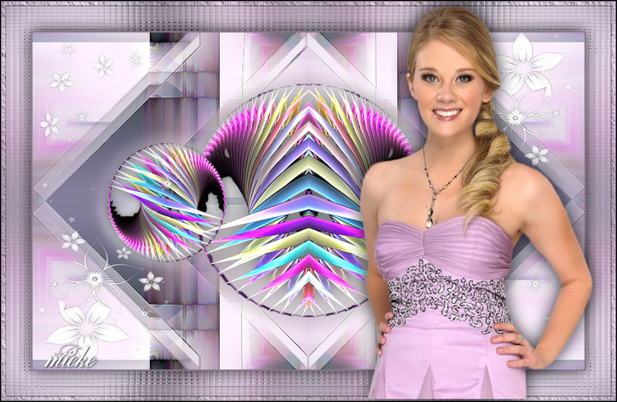

Benodigdheden
Materiaal
Filters
filter---Mehdi---Sorting Tiles
filters---<I C Net Software> Filters Unlimited 2.0>---Simple
filters--AAA Frames---Texture Frame
Kleur---Voorgrondkleur---#867a89---Achtergrondkleur---#ffffff
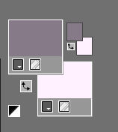
1.
Bestand---Nieuw---Nieuwe afbeelding
Afmetingen afbeelding. Breedte---900---Hoogte---550.
2.
Vul je werkvel met #ffffff
2.
Open---deco-1-272.png
Bewerken---Kopiëren
Bewerken---Plakken als nieuwe laag op je werkvel
3.
Effecten---Afbeeldingseffecten---Naadloze herhaling---Voorinstelling---Naast elkaar
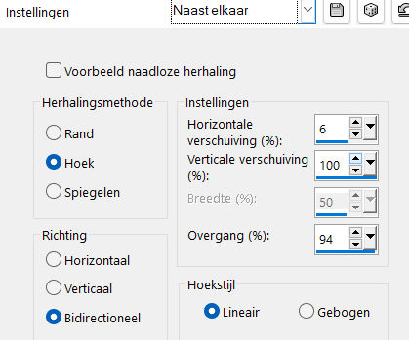
4.
Lagen---Samenvoegen---Omlaag samenvoegen
5.
Effecten---Afbeeldingseffecten---Naadloze herhaling---Standaard
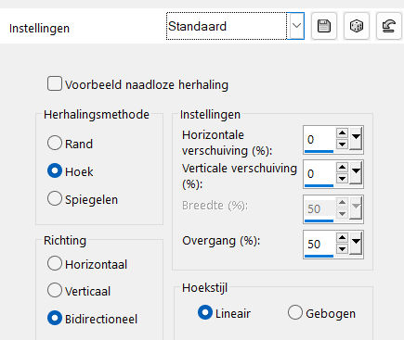
6.
Effecten---Insteekfilters---Mehdi---Sorting Tiles---150---300---260---Plus---OK
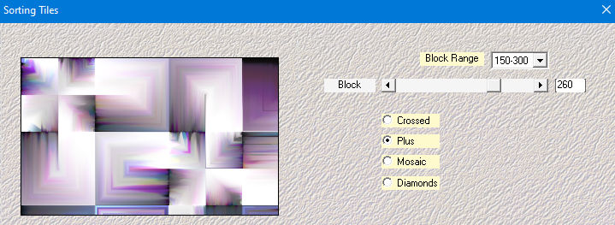

7.
Effecten---Insteekfilters---<I C Net Software> Filters Unlimited 2.0>---Simple---Blintz
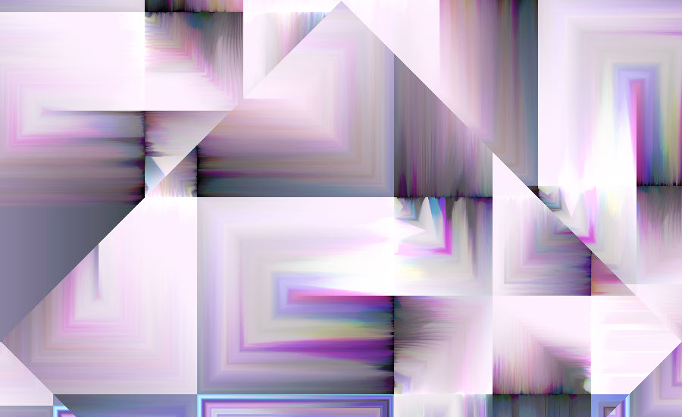

8.
Bewerken---Herhalen Filters Unlimited 2.0---Apply.
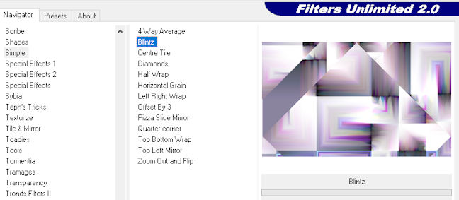
9.
Effecten---Insteekfilters---<I C Net Software> Filters Unlimited 2.0>---Simple---Top Left Mirror---Apply
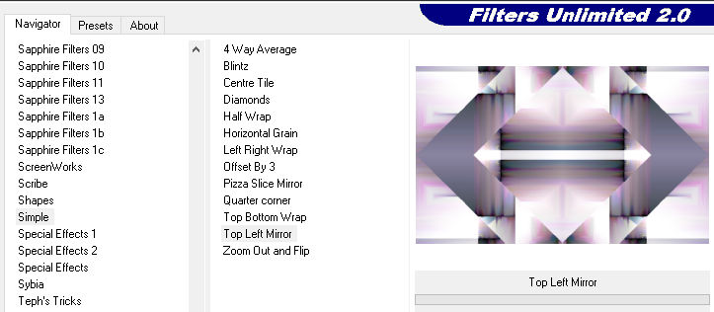
10.
Selecties---Selectie laden/opslaan---Selectie laden vanaf schijf--- les-mb-272-1.PspSelection
Selecties---Laag maken van selectie
Selecties---Niets selecteren
11.
Effecten---Insteekfilters---<I C Net Software> Filters Unlimited 2.0>---Toadies---W hat Are You---0---20.---Apply
12.
Effecten---3D-effecten---Slagschaduw---0---0---40---80---Kleur wit.
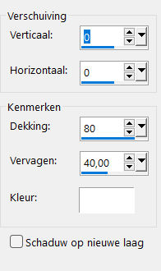
13.
Effecten---Randeffecten---Accentueren
14.
Open--- deco-1-272.png
Bewerken---Kopiëren
Bewerken---Plakken als nieuwe laag op je werkvel
15.
Open--- deco-2-272.png
Bewerken---Kopiëren
Bewerken---Plakken als nieuwe laag op je werkvel
Aanpassen---Scherpte---Verscherpen
16.
Afbeelding---Randen toevoegen---2 pixels---Voorgrondkleur.
17.
Selecties---Alles selecteren
18.
Bewerken---Kopiëren
19.
Afbeelding---Randen toevoegen---50 pixels---Kleur Wit
20.
Selecties---Omkeren.
Bewerken---Plakken in selectie op je werkvel.
21.
Aanpassen---Vervagen---Gaussiaanse vervaging---30.
22.
Effecten---Textuureffecten---Mozaïek-glas
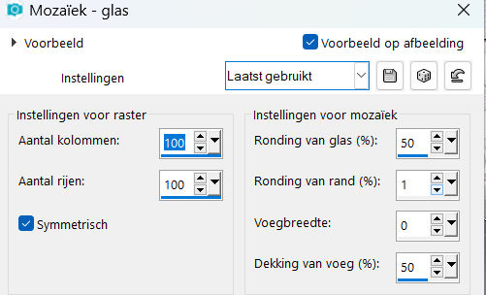
23.
Selectie---Omkeren.
24.
Effecten---3D-effecten---Slagschaduw---0---0---40---80---Kleur Zwart
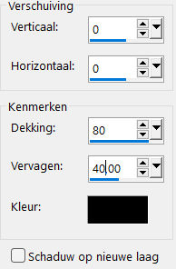
25.
Selecties---Niets selecteren
26.
Effecten---Insteekfilters---AAA Frames---Texture Frame---Width---8 (rest standaard)
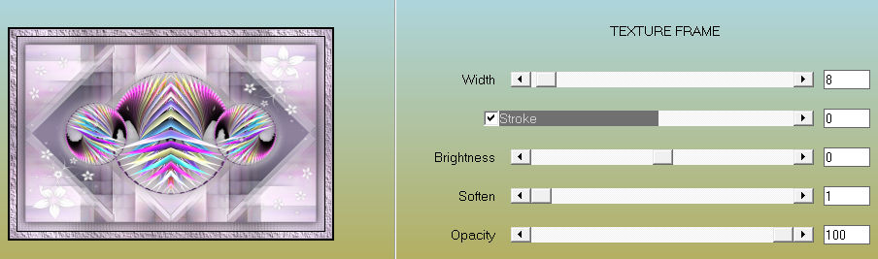
27.
Open---Kamalini-647.jpg
Bewerken---Kopiëren
Bewerken---Plakken als nieuwe laag op je werkvel
Verplaats de tube iets naar recht---zie voorbeeld.
(K op je toetsenbord---584.00---7.00)
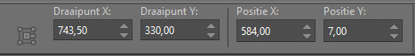
Klik op de m op je toetsenbord.
Effecten---3D-effecten---Slagschaduw---0---0---40---80---Kleur Zwart
27.
Afbeelding---Randen toevoegen---1 pixels---Donkere kleur.
Plaats je watermerk op een nieuwe laag
Opslaan als JPG.

